|  |  |
| --- | --- |
| Gerb-BMSTU_01 | **Министерство науки и высшего образования Российской Федерации**  **Федеральное государственное бюджетное образовательное учреждение**  **высшего образования**  **«Московский государственный технический университет**  **имени Н.Э. Баумана**  **(национальный исследовательский университет)»**  **(МГТУ им. Н.Э. Баумана)** |

ФАКУЛЬТЕТ «Информатика и системы управления»

КАФЕДРА «Программное обеспечение ЭВМ и информационные технологии»

**ОТЧЕТ**

*к лабораторной работе №3*

*По курсу: «Экономика программной инженерии»*

*Тема: «Оптимизация параметров проекта. Выравнивание загрузки ресурсов. Учет периодических задач. Минимизация критического пути»*

Студентка ИУ7-85Б

Оберган Т.М

Преподаватель

Барышникова М.Ю

Силантьева А.В

*2020 г.*

**Содержание проекта**

Команда разработчиков из 16 человек занимается созданием карты города на основе собственного модуля отображения. Проект должен быть завершен в

течение 6 месяцев. Бюджет проекта: 50000 рублей.

**Задание 1**

Параметры выравнивания



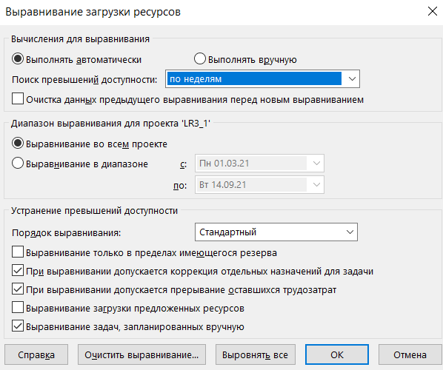

Работники более не перегружены:

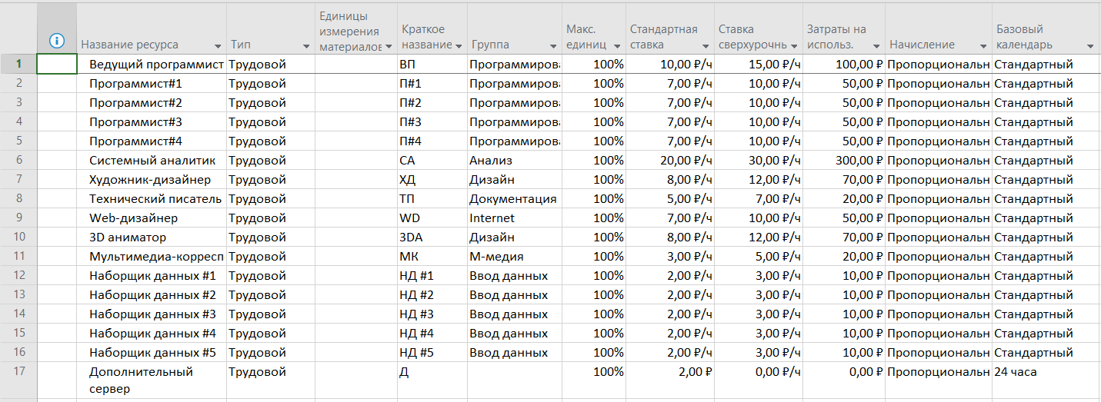

До выравнивания:

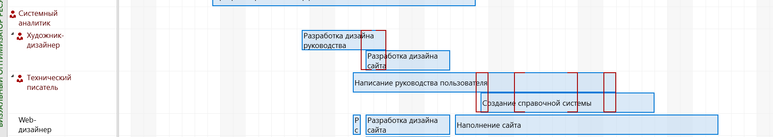

После выравнивания:

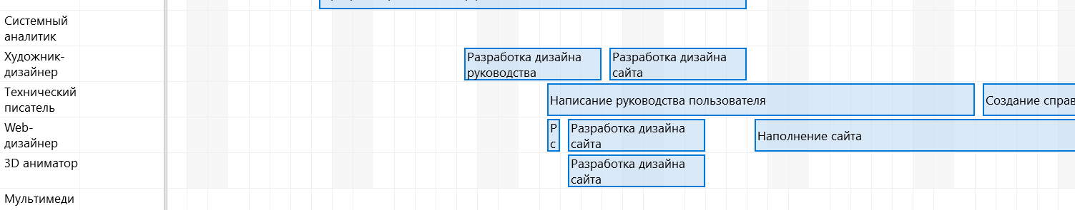

**Задача 2**

Добавим еженедельную задачу «Совещание» длительностью 1 час по средам.

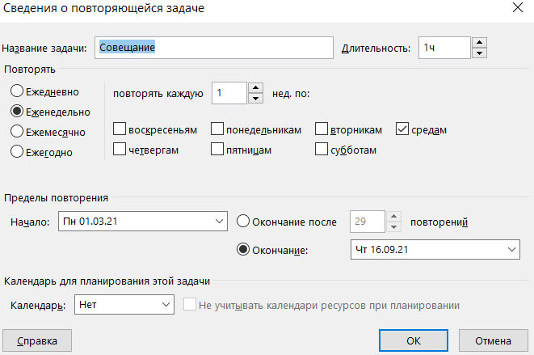

Результат:

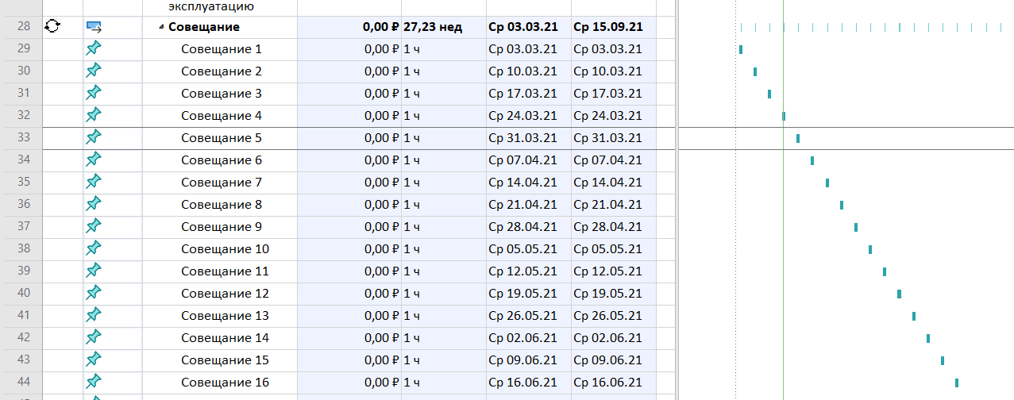

Добавим участников совещания

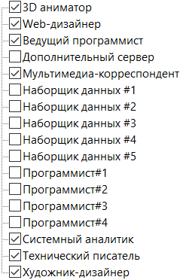

В результате этих действий проект вышел за бюджет в 50000, увеличились сроки.





У всех участвующих в совещании была добавлена таблица затрат B.

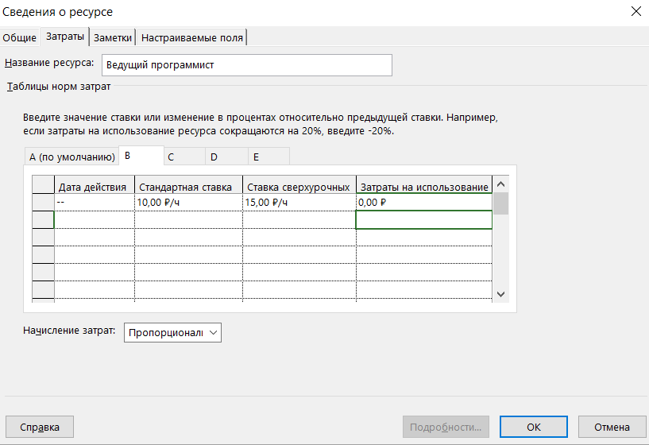

Установим всем совещаниям (во всех группах) таблицу B.

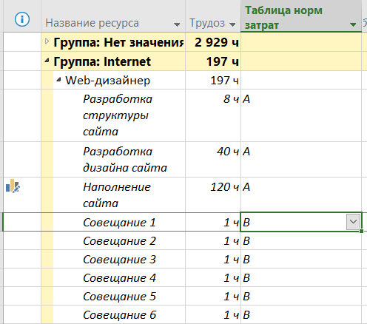

Заметим, что затраты на совещания поменялись

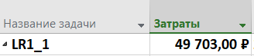



**Задание 3**

Перейдем в Вид -> Фильтр -> Критические задачи

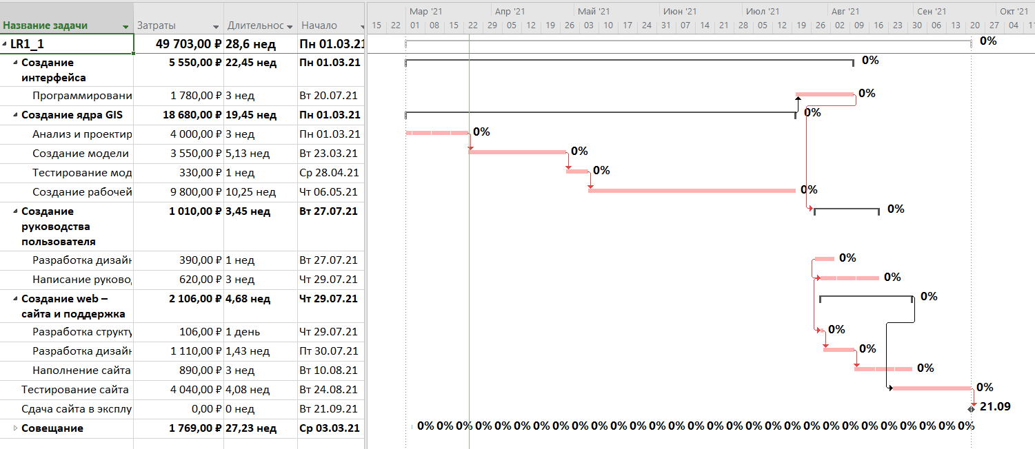

Всем задачам с программистами из критического пути добавим остальных программистов на помощь. Таким образом мы уменьшим длительность задач.

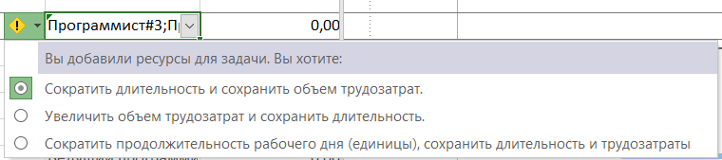

Удалим совещания, выходящие за последнюю задачу, и получим и длительность проекта - 21,35 недель.

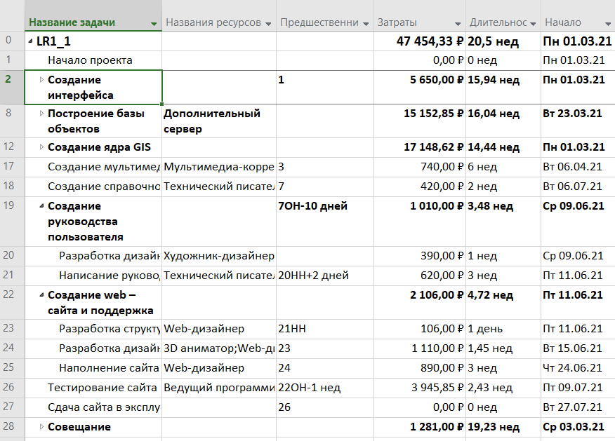

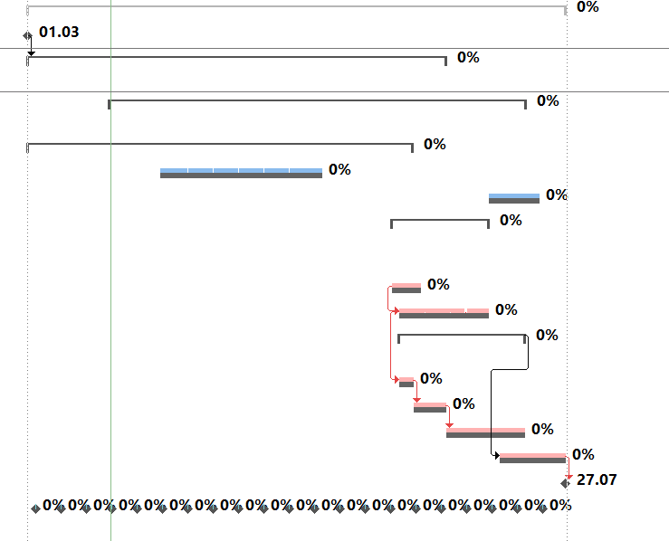

Зададим базовый план проекта:

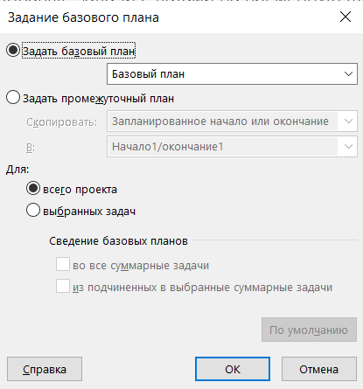

**Вывод**

В данной работе программисты требуют высокую плату (особенно ведущий), поэтому там, где возможно использовать обычных программистов, то следует их загрузить работой, тем самым освободив ведущего от большей части работы сохранив бюджет.

Для введения периодической задачи следует предусмотреть подключение к ней ресурсов с особенной нормой оплаты. Особенная оплата – 49703р., обычная – 67973, разница – 18 270р.

Решение вопроса длительности проекта можно решить целесообразным использованием ресурсов (увеличив ресурсы мы решаем задачи быстрее, соответственно уменьшая длительность проекта). В результате получим 47454 рублей затрат на проект длительностью 20,5 недель.